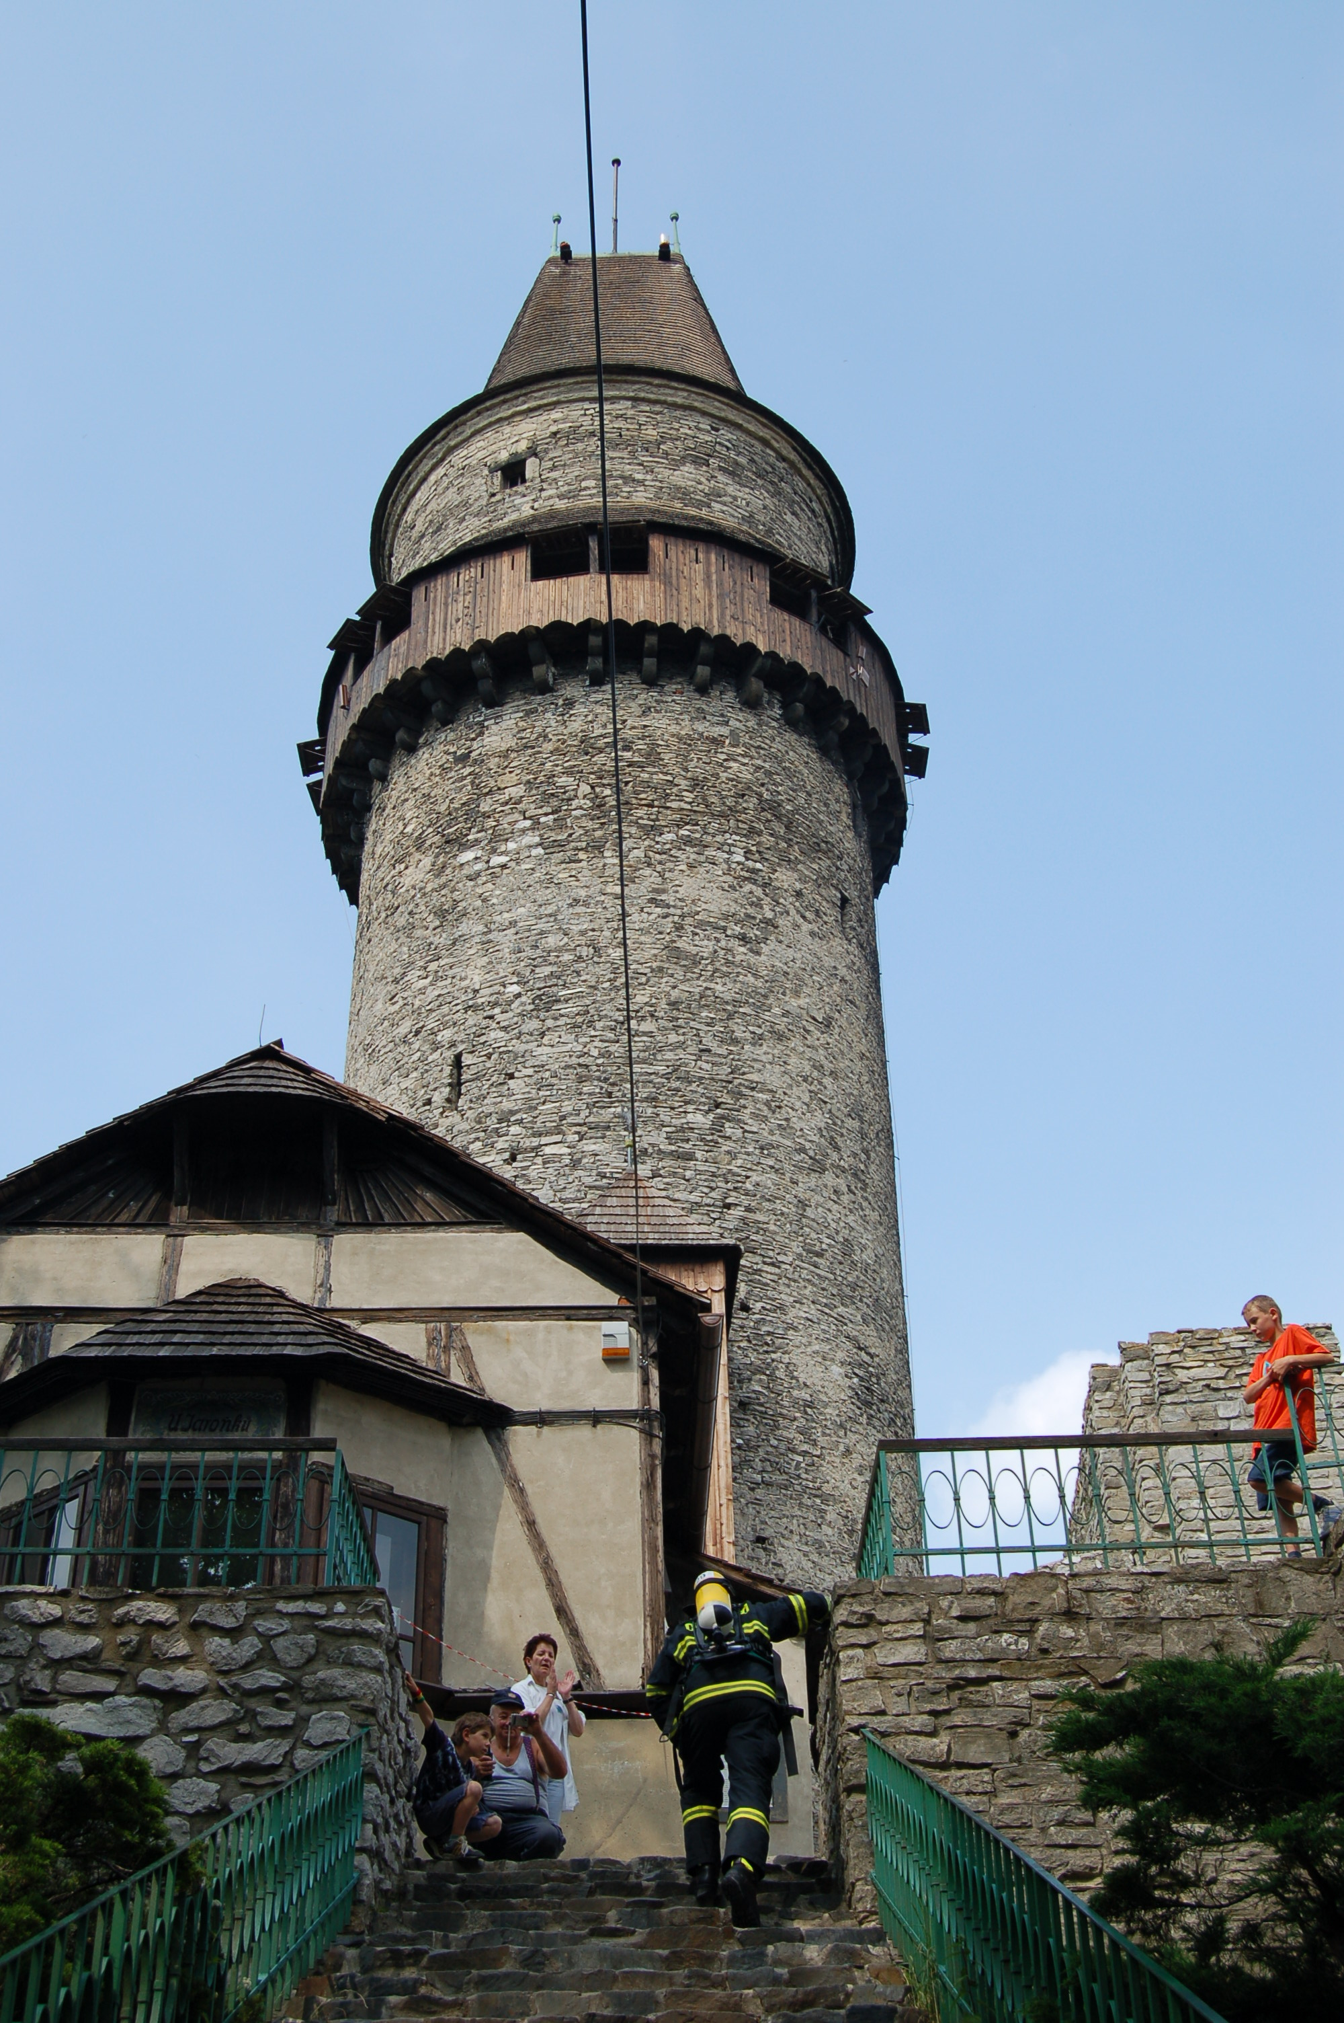
…ti nejlepší z nejlepších…
…pod obrovskou zátěží…
…téměř na hranici lidských možností…

Kde? Štramberk náměstí a Štramberská Trúba
Kdy? 9.září 2012 od 9:00 hodin
Proč? Simulace disciplín u zásahu - soutěž TFA
(Toughest Firefighter Alive – nejtvrdší hasič přežije)
Kdo? Hasiči „z povolání“ i „dobrovolní“

Pořadatelé:
Hasičský záchranný sbor Moravskoslezského kraje (HZS MSK)
ČAHD
Město Štramberk
Hasičský sportovní klub Nový Jičín (HSK NJ)
Sportovní klub HZS MSK
Partneři akce:
Šmíra-print s.r.o., Valašské království, HPH Servis Kunín,
ALVE Veřovice
Sdružení hasičů Čech, Moravy a Slezska

Kontakt: tomas.melcak@hzsmsk.cz
Přihlášky: petr.holub@hzsmsk.cz

